الإحداثيات الديكارتية والقطبية (Cartesian & Polar Coordinates)
شرح شامل ومفصل للقوانين، الاتجاه، تعيين النقاط، والمثال المحلول (Ex 1)

1. المفاهيم الأساسية وقوانين التحويل
• الإحداثيات الديكارتية (Cartesian Coordinates): تُحدد موقع النقطة بدلالة المسافات الأفقية والعمودية P(x, y).
• الإحداثيات القطبية (Polar Coordinates): تُحدد موقع النقطة بدلالة المسافة المتجهة من القطب (نصف القطر r) والزاوية الموجهة P(r, θ).
التحويل من قطبي إلى ديكارتي (Polar → Cartesian) | التحويل من ديكارتي إلى قطبي (Cartesian → Polar)
x = r cos(θ) | r = √(x² + y²)
y = r sin(θ) | θ = tan⁻¹(y / x)

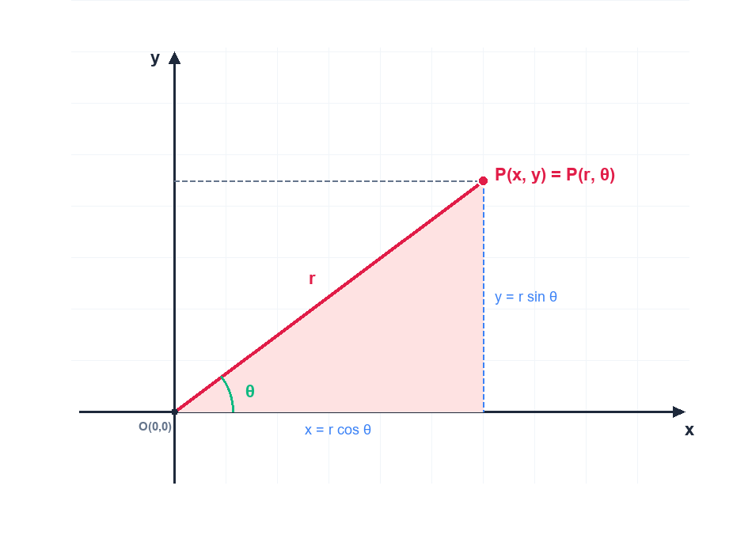
الشكل 1: مثلث التحويل الهندسي بين الإحداثيات الديكارتية والقطبية

2. اتجاه قياس الزاوية القطبية (Angle Direction)
• الزاوية الموجبة (+θ): تُقاس بالدوران بعكس اتجاه عقارب الساعة بدءاً من الاتجاه الموجب لمحور السينات (القطب الأولي).
• الزاوية السالبة (-θ): تُقاس بالدوران مع اتجاه حركة عقارب الساعة بدءاً من الاتجاه الموجب لمحور السينات.

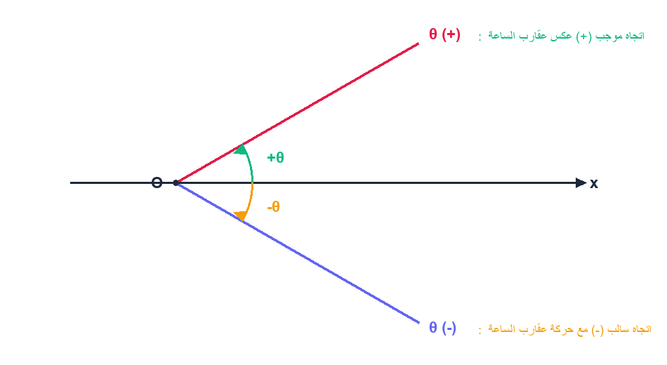
الشكل 2: توضيح الفرق بين اتجاه الزاوية الموجبة (+) والزاوية السالبة (-)
3. حل وشرح المثال الأول بالتفصيل (Example 1)
المسألة: عيّن النقاط التالية في المستوى القطبي:
P₁(1, 30°), P₂(2, 30°), P₃(-1, 30°), P₄(1, 210°), P₅(-1, -150°)
الشرح والخطوات الرياضية:
1. النقطة P₁(1, 30°): زاوية 30° (π/6) على بعد وحدة واحدة في الربع الأول.
2. النقطة P₂(2, 30°): على نفس شعاع الزاوية 30° ولكن على مسافة وحدتين.
3. النقطة P₃(-1, 30°): بما أن r سالب (-1)، نقف عند زاوية 30° ثم نتحرك في الاتجاه المعاكس تماماً (نضيف 180°)، فتصل النقطة إلى (1, 210°) في الربع الثالث.
4. النقطة P₄(1, 210°): زاوية 210° موجبة مع r = 1، وتقع في الربع الثالث.
5. النقطة P₅(-1, -150°): الزاوية -150° تدور مع عقارب الساعة لتصل لنفس شعاع 210°، ومع r سالب نتحرك عكسها فتستقر في الربع الثالث.
💡 النتيجة الهامة: النقاط (-1, 30°) و (1, 210°) و (-1, -150°) تمثل جميعاً نفس النقطة الهندسية في المستوى!

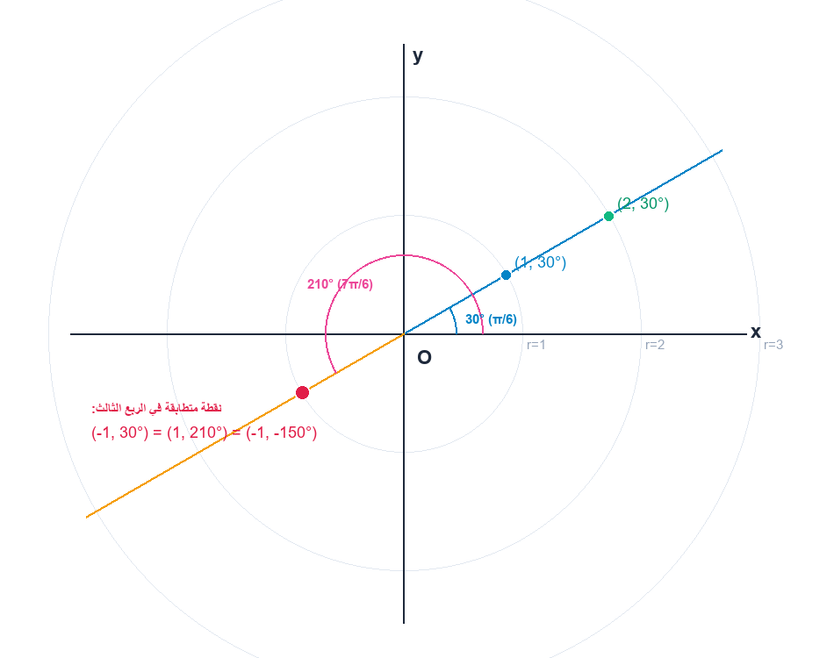
الشكل 3: تمثيل نقاط المثال الأول وبيان تطابق النقاط P₃, P₄, P₅

